


Artículo de investigación

Diseño de un curso Moodle con herramientas multimedia mediante el modelo ASSURE

Recepción (Received): 15 de junio de 2026
Aceptación (Acepted): 1 de julio de 2026
Publicación (Published): 9 de septiembre de 2026

MARCELA ACOSTA COELLO  https://orcid.org/0009-0005-0545-2481  Escuela de Ciencias de la Educación  dr115@ece.edu.mx | TANIA PRISCILA PUENTE GÒMEZ  https://orcid.org/0009-0007-8103-2061  Escuela de Ciencias de la Educación  dr125@ece.edu.mx
TANIA CRISTINA SOLÍS DE LA CRUZ  https://orcid.org/0009-0001-9101-2140  Escuela de Ciencias de la Educación  dr123@ece.edu.mx | ROGELIO TAMEZ GARCÍA  https://orcid.org/0009-0003-0719-272X  Escuela de Ciencias de la Educación  dr119@ece.edu.mx
JOSÉ ALFREDO FERNÁNDEZ GONZÁLEZ
https://orcid.org/0000-0002-0487-7091
Escuela de Ciencias de la Educación
jfernandez@ece.edu.mx

Cómo referenciar este artículo:
Acosta, M., Puente, T., Solís, T., Tamez, R. y Fernández, J. (2026). Diseño de un curso Moodle con herramientas multimedia mediante el modelo ASSURE. Vectores, 6 (1), 78-92. DOI: https://doi.org/10.56375/ve6.1-77

Esta revista y sus artículos se publican bajo la licencia Creative Commons Atribución-No-Comercial Compartir Igual 4.0 Internacional (CC-BY-NC-SA-SA 4.0), por lo cual es libre de usar, compartir y adaptar el contenido de VECTORES siempre que se otorgue el crédito, no se usa para fines comerciales, y se comparta cualquier

Diseño de un curso Moodle con herramientas multimedia mediante el modelo ASSURE

MARCELA ACOSTA COELLO  https://orcid.org/0009-0005-0545-2481  Escuela de Ciencias de la Educación  dr115@ece.edu.mx | TANIA PRISCILA PUENTE GÒMEZ  https://orcid.org/0009-0007-8103-2061  Escuela de Ciencias de la Educación  dr125@ece.edu.mx
TANIA CRISTINA SOLÍS DE LA CRUZ  https://orcid.org/0009-0001-9101-2140  Escuela de Ciencias de la Educación  dr123@ece.edu.mx | ROGELIO TAMEZ GARCÍA  https://orcid.org/0009-0003-0719-272X  Escuela de Ciencias de la Educación  dr119@ece.edu.mx
JOSÉ ALFREDO FERNÁNDEZ GONZÁLEZ
https://orcid.org/0000-0002-0487-7091
Escuela de Ciencias de la Educación
jfernandez@ece.edu.mx

Resumen

El artículo sistematiza el diseño e implementación de un curso en línea sobre herramientas multimedia dirigido a docentes de educación básica, desarrollado en Moodle bajo el modelo ASSURE. El problema de investigación se ubica en la brecha entre el acceso a tecnologías digitales y su integración pedagógica efectiva en el aula. El objetivo fue analizar cómo las decisiones de diseño instruccional, la selección de recursos gratuitos y las estrategias de participación incidieron en la implementación del curso y en los resultados observados. La metodología corresponde a una sistematización de experiencia educativa, con evidencia procedente de un cuestionario diagnóstico, registros de actividad de Moodle, productos entregados, foros y encuesta final. Participaron 75 docentes habilitados, provenientes de distintos niveles educativos y estados de México. Los resultados muestran una participación decreciente en las actividades evaluadas, con 21 participantes que presentaron al menos una evidencia, pero también un desempeño alto entre quienes completaron las tareas y una valoración positiva del segmento activo. La discusión señala que el modelo ASSURE favoreció la coherencia entre objetivos, medios, actividades y evaluación; sin embargo, la modalidad asincrónica exigió condiciones adicionales de acompañamiento, comunicación y retroalimentación. Se concluye que el diseño instruccional fue pertinente para estructurar la experiencia, aunque insuficiente por sí solo para sostener la participación de todo el grupo.

Palabras clave: Diseño instruccional, Moodle, Herramientas multimedia, Educación en línea, Modelo ASSURE
Design of a Moodle course with multimedia tolos using the ASSURE Model

MARCELA ACOSTA COELLO  https://orcid.org/0009-0005-0545-2481  Escuela de Ciencias de la Educación  dr115@ece.edu.mx | TANIA PRISCILA PUENTE GÒMEZ  https://orcid.org/0009-0007-8103-2061  Escuela de Ciencias de la Educación  dr125@ece.edu.mx
TANIA CRISTINA SOLÍS DE LA CRUZ  https://orcid.org/0009-0001-9101-2140  Escuela de Ciencias de la Educación  dr123@ece.edu.mx | ROGELIO TAMEZ GARCÍA  https://orcid.org/0009-0003-0719-272X  Escuela de Ciencias de la Educación  dr119@ece.edu.mx
JOSÉ ALFREDO FERNÁNDEZ GONZÁLEZ
https://orcid.org/0000-0002-0487-7091
Escuela de Ciencias de la Educación
jfernandez@ece.edu.mx

Abstract

This article systematizes the design and implementation of an online course on multimedia tools for basic education teachers, developed in Moodle through the ASSURE instructional design model. The research problem concerns the gap between access to digital technologies and their effective pedagogical integration in the classroom. The objective was to analyze how instructional design decisions, the selection of free digital resources, and participation strategies shaped course implementation and observed outcomes. The methodology follows a systematization of educational experience based on evidence from an entry diagnostic questionnaire, Moodle activity logs, student products, discussion forums, and a final survey. The course involved 75 enabled teachers from different educational levels and Mexican states. Results show declining participation in assessed activities, with 21 participants submitting at least one product, but also high performance among active participants and positive final evaluations from respondents. The discussion indicates that ASSURE supported alignment among objectives, media, activities, and assessment; however, the asynchronous format required additional support, communication, and feedback strategies. The study concludes that instructional design was useful for structuring the experience, although it was not sufficient by itself to sustain participation across the whole group. These findings offer practical criteria for improving future teacher professional development courses in virtual environments.

Key words: Instructional design, Moodle, Multimedia tools, Online education, ASSURE model.

Introducción

La incorporación de herramientas digitales en la enseñanza se ha convertido en una prioridad de la formación docente. No obstante, la literatura reciente advierte que disponer de dispositivos, conectividad o plataformas no garantiza una transformación pedagógica. La dificultad central consiste en pasar del uso técnico de la tecnología a su integración didáctica con objetivos, actividades y evaluación coherentes (Carrera Sánchez & Castro Fernández, 2024; Cisneros-Barahona et al., 2024). En México, esta necesidad se relaciona con políticas que reconocen la competencia digital docente como condición para ampliar oportunidades de aprendizaje y responder a contextos escolares heterogéneos (Secretaría de Educación Pública, 2020, 2022).

En ese marco se diseñó el curso Herramientas de aprendizaje basado en multimedia, alojado en Moodle y dirigido a docentes de educación básica. La propuesta buscó que los participantes exploraran recursos gratuitos, produjeran evidencias de aplicación y reflexionaran sobre su pertinencia educativa. Para organizar el diseño se eligió el modelo ASSURE, por su énfasis en analizar al aprendiz, formular objetivos, seleccionar y utilizar medios, requerir participación activa y evaluar el proceso (Heinich et al., 2002).

El problema que orienta este artículo es la distancia entre un diseño instruccional técnicamente coherente y la participación real que se logra en un entorno virtual asincrónico. A partir de esa tensión, el objetivo es sistematizar la experiencia de diseño e implementación del curso para identificar decisiones instruccionales clave, evidencias de participación y aprendizajes transferibles al diseño de formación docente mediada por tecnología. El texto se organiza en seis apartados: bosquejo bibliográfico, método y materiales, resultados, discusión, conclusiones y referencias.

FIGURA 1. Estructura tecnológica y pedagógica del curso en la plataforma Moodle
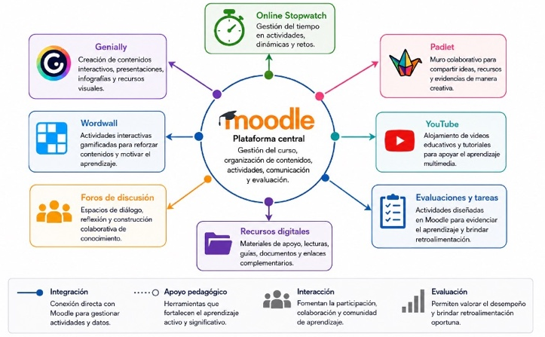
Nota. Elaboración propia con base en la arquitectura del curso implementado en Moodle de la ECE (mayo de 2026).

Bosquejo bibliográfico

La competencia digital docente implica más que familiaridad operativa con aplicaciones. Supone seleccionar recursos, justificar su pertinencia, diseñar actividades significativas y valorar evidencias de aprendizaje. Estudios recientes sobre formación docente en tecnología coinciden en que los programas más útiles combinan objetivos claros, participación activa, acompañamiento y oportunidades para trasladar lo aprendido a la práctica profesional (Galicia Alarcón, 2024; Pérez García & Camacho Navarro, 2024).

El modelo ASSURE resulta pertinente para este tipo de experiencias porque traduce el diseño instruccional en una secuencia manejable: analizar a los aprendices, establecer objetivos, seleccionar métodos y medios, utilizar materiales, requerir participación y evaluar (Dávila & Francisco Pérez, 2007; Heinich et al., 2002; Kim & Downey, 2016). Su fortaleza radica en articular el perfil del estudiante con los medios disponibles y con productos observables. En cursos para docentes, esta lógica ayuda a evitar que las herramientas digitales se conviertan en un catálogo desarticulado.
La literatura sobre multimedia y microaprendizaje también subraya que los recursos digitales son más eficaces cuando reducen la carga cognitiva, segmentan la información y promueven una acción concreta del participante (Andino-Nájera & Cabrera-Tocto, 2025; Cívico-Ariza et al., 2024; Mayer, 2009). Herramientas como Online Stopwatch, Wordwall, Plickers, Padlet, Genially y JavaLab pueden apoyar procesos de evaluación formativa, colaboración o simulación siempre que se integren en tareas con sentido pedagógico. Además, el uso de recursos gratuitos dialoga con los principios de los Recursos Educativos Abiertos, al disminuir barreras económicas y facilitar la reutilización en contextos escolares diversos (UNESCO, 2023).

Con base en estos referentes, el curso no se concibió como capacitación instrumental aislada, sino como experiencia de diseño aplicada. La cuestión analítica no fue sólo si los docentes conocieron herramientas, sino cómo respondieron al recorrido propuesto y qué condiciones limitaron o favorecieron su participación.

Método y materiales

El estudio adopta la sistematización de experiencia educativa como enfoque metodológico. Esta perspectiva permite reconstruir una práctica, analizar críticamente su desarrollo e identificar aprendizajes transferibles sin pretender generalización estadística (Jara, 2018). La experiencia sistematizada fue un curso asincrónico de cuatro semanas, implementado en Moodle durante mayo de 2026 por un equipo de estudiantes del Doctorado en Educación de la Escuela de Ciencias de la Educación.

Los participantes fueron 75 docentes habilitados en el curso, derivados de un total de 76 personas que contestaron el diagnóstico inicial. El grupo fue heterogéneo: 67% se desempeñaba como docente frente a grupo; hubo representación de preescolar, primaria, secundaria y otros niveles; 54% reportó entre 1 y 20 años de servicio; y los participantes provenían de 10 estados de la república mexicana, con predominio de Nuevo León. Esta diversidad hizo necesario seleccionar herramientas accesibles desde navegadores comunes y dispositivos disponibles.

La evidencia analizada provino de seis fuentes: cuestionario diagnóstico de entrada, productos entregados en actividades evaluadas, registros de actividad de Moodle, respaldo navegable del curso, participación en dos foros y encuesta de valoración final en Google Forms. El análisis se organizó mediante una matriz de sistematización basada en las fases del modelo ASSURE: perfil del aprendiz, objetivos, selección de métodos y medios, uso de materiales, participación activa y evaluación. Para cada fase se distinguió entre lo planificado, lo implementado y la brecha observada. El procedimiento analítico tuvo dos momentos. Primero se realizó una codificación deductiva con las fases ASSURE como categorías iniciales; después se efectuó una lectura inductiva de evidencias para reconocer patrones no previstos, especialmente en participación, acompañamiento, apropiación de herramientas y dificultades de continuidad. En los foros se tomó como unidad de análisis cada publicación de los participantes; se excluyeron las intervenciones iniciales de apertura y se revisaron 47 respuestas correspondientes a 24 participantes únicos. Las respuestas se clasificaron temáticamente para identificar patrones vinculados con intencionalidad pedagógica, aprendizaje significativo, motivación, participación, rol docente y riesgo de uso distractor de la tecnología. La interpretación se contrastó con registros de actividad, productos entregados y resultados de la encuesta final, con el fin de triangular la evidencia y reducir el sesgo de autoobservación del equipo que diseñó e implementó el curso.

El curso combinó aprendizaje basado en tareas, videos tutoriales de producción propia, recursos interactivos gratuitos y foros de reflexión. La exportación navegable del curso permitió corroborar la secuencia didáctica de cada herramienta: presentación del recurso, propósito de aprendizaje, instrucciones de exploración y producto esperado. Las actividades solicitaron evidencias de aplicación relacionadas con Online Stopwatch, Wordwall, Plickers, Padlet, Genially y JavaLab. Se utilizaron datos de plataforma y productos académicos sin identificación nominal de participantes, con fines de análisis educativo.

TABLA 1. Herramientas multimedia del curso: propòsito pedagógico y fase ASSURE
Sesión | Herramienta | Propósito pedagógico principal | Tipo de recurso | Fase ASSURE predominante
1 | Online Stopwatch | Gestionar tiempos y dinámicas de inicio en actividades sincrónicas y asincrónicas. | Herramienta web interactiva | U, R
2 | Wordwall | Crear actividades interactivas gamificadas para reforzar contenidos y promover retroalimentación inmediata. | Herramienta web interactiva | S, U, R
3 | Plickers | Evaluar aprendizajes mediante encuestas en tiempo real sin necesidad de dispositivos individuales. | Aplicación móvil y web | S, U, E
4 | Padlet | Fomentar la participación colaborativa y el intercambio de ideas en un muro digital. | Herramienta web colaborativa | U, R
5 | Genially | Diseñar contenidos interactivos visuales para explicar conceptos de forma atractiva. | Herramienta web de creación | S, U
6 | JavaLab | Explorar simulaciones para la enseñanza de fenómenos científicos. | Simulador interactivo | S, U, E

Resultados

Los resultados se organizan en cuatro hallazgos. El primero se relaciona con el perfil del grupo. El diagnóstico confirmó una audiencia amplia y desigual en condiciones tecnológicas, experiencia profesional y familiaridad con recursos digitales. Aunque el 71% de los centros educativos contaba con internet y proyector, sólo la mitad reportó disponibilidad de laptops y un tercio pantallas interactivas. Esta información justificó el uso de herramientas gratuitas y de baja barrera técnica, pero también evidenció que el diseño debía prever acompañamiento diferenciado.

El segundo hallazgo se refiere a la coherencia del diseño. Las seis sesiones mantuvieron una estructura estable: presentación, tutorial, exploración de herramienta y entrega individual. Esta secuencia facilitó la navegación en Moodle y permitió alinear objetivos, recursos y evidencias. Sin embargo, la elección de seis herramientas en cuatro semanas generó una curva de aprendizaje acelerada. La amplitud del recorrido favoreció la exploración, pero redujo el tiempo disponible para apropiación profunda y retroalimentación formativa.

FIGURA 2. Proceso de aprendizaje mediado por herramientas digitales
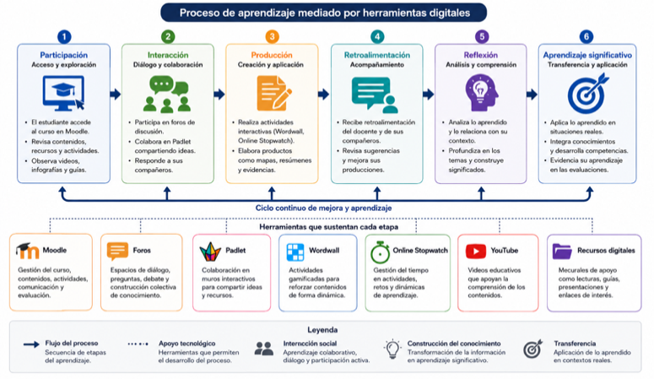
Nota. Elaboración propia con base en los registros de actividad de Moodle y el análisis de la fase de participación del modelo ASSURE (mayo de 2026).

El tercer hallazgo muestra una brecha consistente entre acceso y entrega. Al cierre del curso, 21 de los 75 participantes presentaron al menos una actividad calificada. Las primeras sesiones concentraron más participación: 20 entregas en Online Stopwatch, 21 en Wordwall y 17 en Plickers. En las sesiones posteriores se registraron 15 entregas en Padlet, 11 en Genially y 12 intentos en JavaLab. En contraste, los registros de Moodle indican un acceso más amplio a materiales, con recursos que acumularon cientos de vistas. La participación evaluativa disminuyó, pero el interés exploratorio no desapareció.

El cuarto hallazgo se vincula con el tipo de actividad. El Foro 1, Innovación con Sentido, registró 30 publicaciones totales, incluida la intervención inicial, y 29 respuestas de 21 participantes únicos entre el 28 de abril y el 31 de mayo de 2026. El Foro 5, ¿Cuál clase genera mayor aprendizaje y por qué?, registró 19 publicaciones totales y 18 respuestas de 11 participantes únicos entre el 19 de mayo y el 7 de junio de 2026. En conjunto, los dos foros aportaron 47 respuestas de 24 participantes únicos. Los temas recurrentes fueron la necesidad de intencionalidad pedagógica, el riesgo de que la tecnología opere como distractor, el valor de la participación activa y el rol del docente como mediador del aprendizaje.

FIGURA 3. Acciones de acompañamiento y retroalimentación durante la implementación del curso
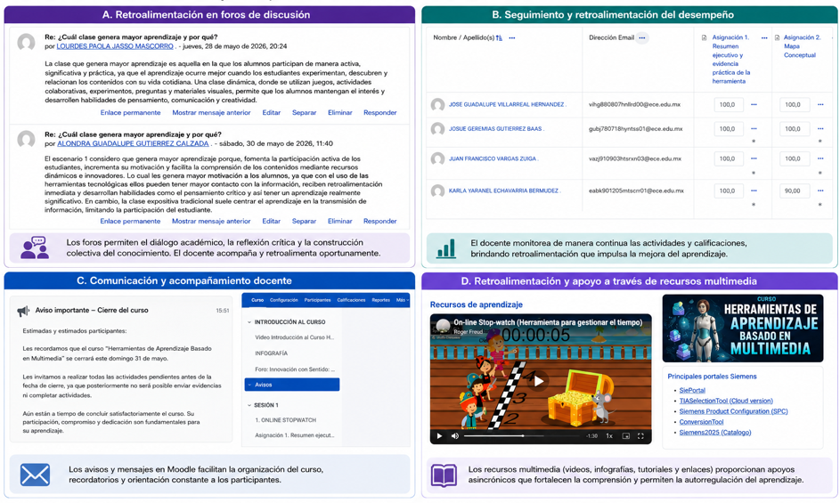
Nota. Elaboración propia con base en registros de Moodle y comunicaciones del equipo docente (mayo de 2026).

En cuanto al desempeño académico, quienes completaron las actividades obtuvieron resultados altos. En Online Stopwatch, 84.2% alcanzó 100 puntos; en Wordwall, 95% obtuvo calificación perfecta, con media de 99.5; en Plickers, la media fue de 93.53; Padlet registró promedio de 92.86; y JavaLab obtuvo 10/10 en los 12 casos presentados. Entre los 21 participantes con calificaciones reales, el promedio acumulado fue de 390.45 sobre 530 puntos. Estos datos deben leerse con cautela: describen al segmento activo, no al grupo completo.

La encuesta final fue respondida por 11 participantes, equivalentes al 14.6% del grupo habilitado. Las respuestas muestran satisfacción elevada entre quienes sostuvieron su participación: utilidad percibida de 5.0/5 para el desarrollo profesional docente, 4.91/5 en satisfacción con contenidos y actividades, 4.91/5 en claridad de instrucciones y 4.91/5 en disposición a recomendar el curso. JavaLab fue la herramienta con menor valoración relativa (4.36/5), consistente con su mayor complejidad y con su ubicación al final del curso.

FIGURA 4. Participación activa y visualizaciones por sesión durante la implementación del curso
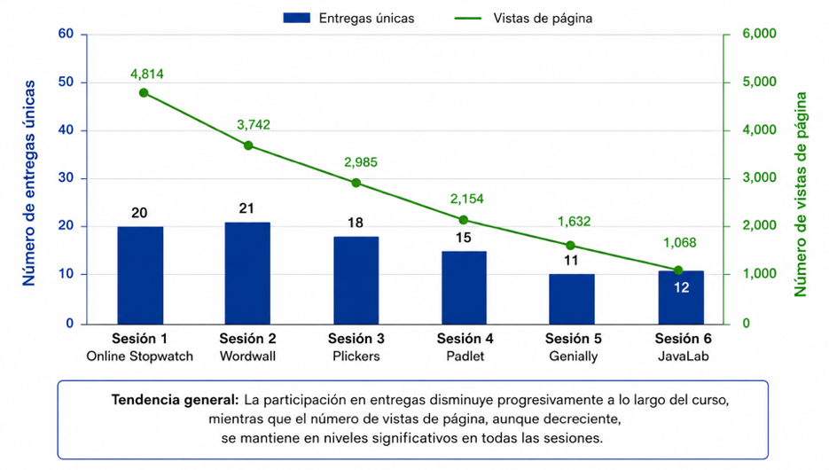
Nota. Elaboración propia con base en los registros de actividad de Moodle (mayo de 2026).

Discusión

Los resultados permiten interpretar la experiencia en dos planos. En el primero, el modelo ASSURE funcionó como andamiaje de diseño: el equipo pudo analizar el perfil del grupo, formular objetivos, seleccionar herramientas gratuitas y organizar evidencias de aprendizaje. Este hallazgo coincide con la utilidad del modelo para docentes que diseñan experiencias mediadas por tecnología (Dávila & Francisco Pérez, 2007; Heinich et al., 2002; Kim & Downey, 2016). La estructura ayudó a evitar una capacitación puramente instrumental y permitió vincular medios digitales con propósitos pedagógicos observables.

En el segundo plano, la participación decreciente muestra los límites de un diseño instruccional correcto cuando las condiciones de implementación no aseguran acompañamiento sostenido. La diferencia entre vistas de recursos y entregas evaluadas sugiere que el acceso no equivale a apropiación. Este resultado dialoga con estudios sobre microaprendizaje y formación digital docente, los cuales señalan que la brevedad de los recursos y la disponibilidad técnica deben articularse con tareas significativas, retroalimentación y oportunidades de aplicación (Andino-Nájera & Cabrera-Tocto, 2025; Cívico-Ariza et al., 2024; Pérez García & Camacho Navarro, 2024).

La evidencia cualitativa de los foros confirma que las actividades dialógicas pueden activar reflexión profesional cuando conectan la tecnología con dilemas de aula. En el Foro 1 predominó la idea de que las herramientas multimedia no garantizan por sí solas el aprendizaje significativo; requieren intención pedagógica, objetivos claros y mediación docente. En el Foro 5, las respuestas favorecieron el escenario interactivo frente a la clase expositiva tradicional, pero reiteraron que la tecnología necesita una estrategia didáctica definida. Por ello, una versión futura del curso debería reducir el número de herramientas, ampliar el tiempo de exploración y articular mejor los foros con productos evaluables.

Conclusiones

La sistematización permite concluir que el modelo ASSURE fue útil para convertir una necesidad formativa en un curso estructurado, con objetivos, medios y evidencias alineadas. Su valor principal estuvo en ofrecer una ruta de diseño comprensible para un equipo docente que asumió simultáneamente funciones de diseño, facilitación y tutoría. En ese sentido, la experiencia confirma que ASSURE puede operar como guía de planificación y también como marco para analizar críticamente la propia práctica.

El hallazgo más relevante es que la calidad del diseño no garantiza por sí misma participación sostenida. La disminución de entregas entre sesiones indica que la modalidad asincrónica requiere mecanismos explícitos de acompañamiento, comunicación y retroalimentación oportuna. La brecha entre vistas de recursos y productos entregados sugiere que algunos participantes exploraron materiales sin completar actividades, por razones que pueden vincularse con carga laboral, dominio de Moodle, problemas de comunicación institucional o dificultad progresiva de las herramientas.
También se concluye que las actividades dialógicas tuvieron un potencial formativo particular. El foro inicial, al plantear una pregunta amplia sobre el sentido pedagógico de la tecnología, generó más participación que varias tareas evaluadas. Para futuras versiones, conviene articular mejor la reflexión colectiva con productos evaluables, reducir el número de herramientas o ampliar el tiempo de trabajo por cada una, incorporar diagnóstico de estilos o preferencias de aprendizaje y establecer un protocolo de retroalimentación con fechas, responsables y canales claros.

Las principales limitaciones del estudio son el carácter situado de la experiencia, la baja proporción de participantes con calificaciones reales y la respuesta limitada a la encuesta final. Además, el análisis fue realizado por el mismo equipo que diseñó e implementó el curso, lo que aporta conocimiento interno pero también introduce sesgo de autoobservación. Como línea de continuidad, se propone replicar el curso con menos herramientas, mayor acompañamiento y evaluación externa, así como explorar la incorporación de inteligencia artificial generativa en las fases de diagnóstico, retroalimentación y adaptación de materiales del modelo ASSURE.

Referencias

Andino-Nájera, L., & Cabrera-Tocto, O. (2025). Impacto del micro-learning en la mejora de habilidades digitales de docentes en Ecuador. Revista Estudios en Educación, 8(14), 204-224. https://ojs.umc.cl/index.php/estudioseneducacion/article/view/432
Carrera Sánchez, J. R., & Castro Fernández, L. R. (2024). Competencia digital docente en la Educación Básica Regular. Revista de la Escuela de Ciencias de la Educación, 2(19), 75-86. https://doi.org/10.35305/rece.v2i19.834
Cisneros-Barahona, A. S., Marqués-Molías, L., Samaniego-Erazo, G. N., & Mejía-Granizo, C. M. (2024). Assessing teacher digital competence: An analysis integrating descriptive, inferential, and multivariate perspectives. RIED-Revista Iberoamericana de Educación a Distancia, 27(2), 185-221. https://doi.org/10.5944/ried.27.2.39122
Cívico-Ariza, A., Colomo-Magaña, E., Guillén-Gámez, F. D., & Rubio-Gragera, M. (2024). Píldoras formativas y competencia digital: Un recurso para la formación de futuros docentes. Edutec, Revista Electrónica de Tecnología Educativa, (88), 77-92. https://doi.org/10.21556/edutec.2024.88.3079
Dávila, A. A., & Francisco Pérez, J. (2007). Diseño instruccional de la educación en línea usando el modelo ASSURE. Revista EDUCARE - UPEL-IPB - Segunda Nueva Etapa 2.0, 11(3), 83-104. https://revistas.investigacion-upelipb.com/index.php/educare/article/view/384
Galicia Alarcón, L. A. (2024). Necesidades de desarrollo profesional en competencias digitales docentes: Estudio de caso. Apertura, 16(1), 90-107. https://doi.org/10.32870/Ap.v16n1.2485
Heinich, R., Molenda, M., Russell, J., & Smaldino, S. (2002). Instructional media and technologies for learning (7th ed.). Merrill/Prentice Hall.
Jara, O. (2018). La sistematización de experiencias: Práctica y teoría para otros mundos posibles. Centro Internacional de Educación y Desarrollo Humano.
Kim, D., & Downey, S. (2016). Examining the use of the ASSURE model by K-12 teachers. Computers in the Schools, 33(3), 153-168. https://doi.org/10.1080/07380569.2016.1203208
Mayer, R. E. (2009). Multimedia learning (2nd ed.). Cambridge University Press.
Pérez García, E. A., & Camacho Navarro, A. (2024). Factores de impacto en el diseño e implementación de un curso virtual: Perspectiva docente. Apertura, 16(2), 116-131. https://doi.org/10.32870/Ap.v16n2.2498
Secretaría de Educación Pública. (2020). Programa Sectorial de Educación 2020-2024. Diario Oficial de la Federación.
Secretaría de Educación Pública. (2022). Marco curricular y plan de estudios 2022 de la educación básica mexicana. SEP.
UNESCO. (2023). Global education monitoring report 2023: Technology in education: A tool on whose terms? UNESCO Publishing. https://unesdoc.unesco.org/ark:/48223/pf0000385723

Material complementario

Las siguientes evidencias se conservan como material complementario del manuscrito para documentar actividades, organización del entorno virtual, interacción en foros y seguimiento académico. Las capturas fueron anonimizadas para proteger la identidad de participantes y facilitar la revisión por par ciego.

ANEXO A. Ejemplos representativos de actividades multimedia e interactivas del curso
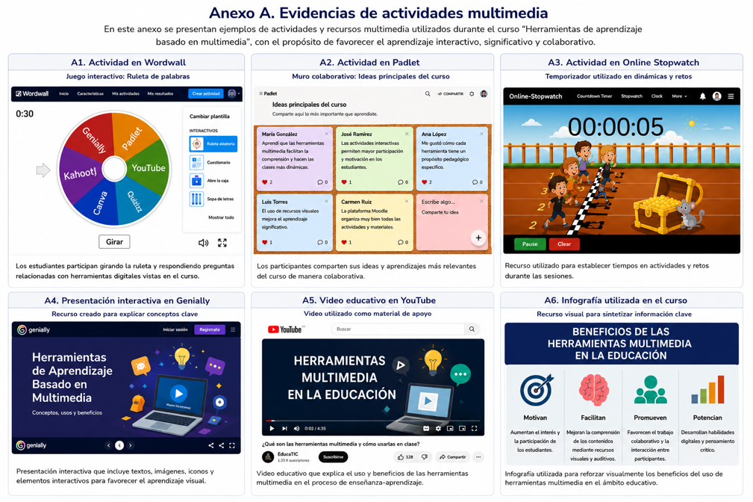
ANEXO B. Estructura general del entorno virtual y organización de sesiones en Moodle
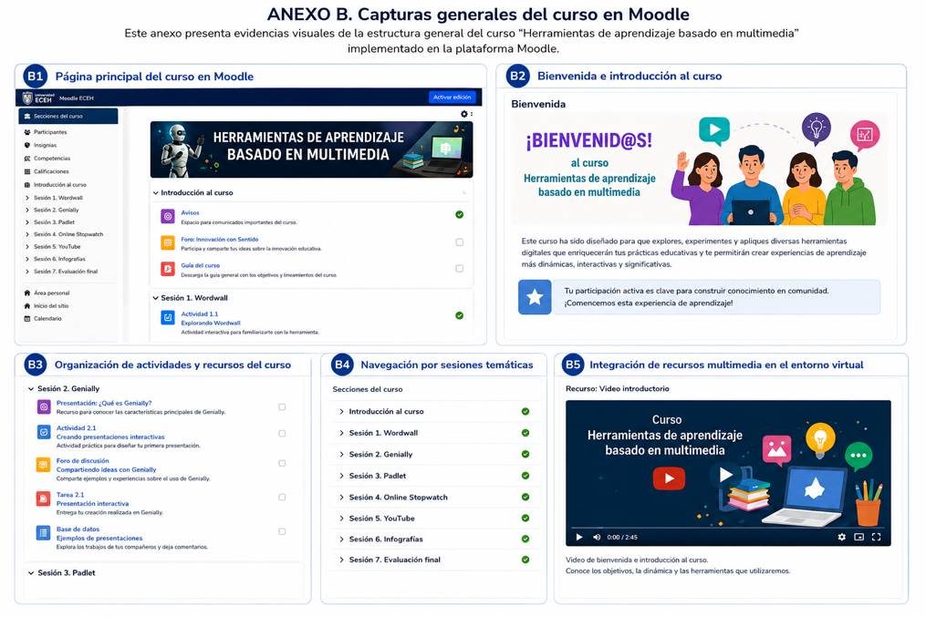
ANEXO C. Fragmentos de interacción y participación colaborativa en los foros virtuales
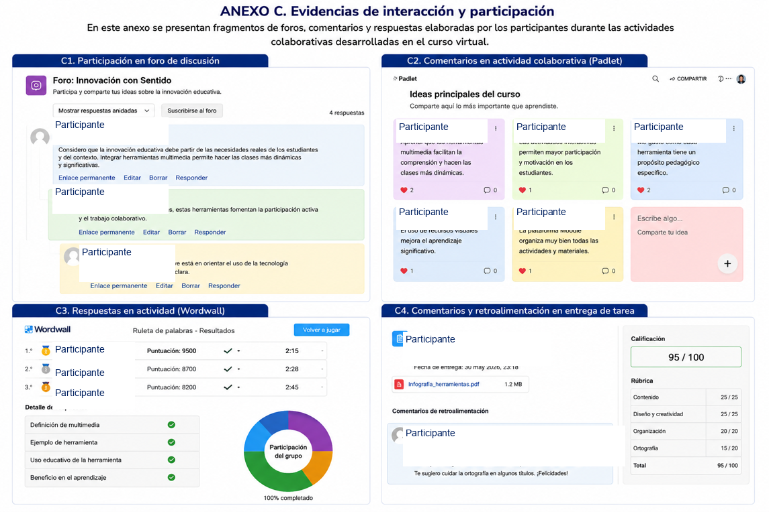
ANEXO D. Seguimiento académico, calificaciones y monitoreo de actividades en Moodle
